**Projekt strony do rozwiązywania quizów „Quizomania”**

Autorstwa:

Filip Banasiak 12425, Dawid Centkowski 12426, Piotr Kowalski 12434

1. Ogólny opis projektu

Quizomania to interaktywna platforma internetowa, gdzie użytkownicy mają możliwość zarówno tworzenia, jak i rozwiązywania różnorodnych quizów, które mogą później udostępniać innym. To doskonałe miejsce zarówno dla entuzjastów wiedzy ogólnej, jak i osób, które pragną stworzyć spersonalizowane testy związane z własnymi zainteresowaniami.

Strona oferuje obszerny wachlarz kategorii, obejmujący dziedziny od matematyki po sport, co pozwala każdemu znaleźć coś interesującego. Quizomania to również społeczność, w której użytkownicy mogą dzielić się swoimi quizami, tworząc przy tym przyjazne środowisko. Niezależnie od tego, czy jesteś nauczycielem, uczniem czy po prostu uwielbiasz zabawy z quizami, Quizomania stanowi doskonałe miejsce do rozwijania swojej wiedzy oraz czerpania radości z rozwiązywania i tworzenia quizów.

1. Minimalne wymagania sprzętowe

Przeglądarka internetowa: Strona powinna być dostępna na popularnych przeglądarkach internetowych, takich jak Google Chrome, Opera oraz Microsoft Edge. Warto zadbać, aby strona była kompatybilna z przeglądarkami w ich aktualnych wersjach.

System operacyjny: Strona była testowana na systemie operacyjnym Windows, więc zalecamy użyć go.

XAMPP Control Panel v3.3.0: Program do zarządzania bazą danych. Warto zadbać, aby program był aktualny.

Rozdzielczość ekranu: Minimalna rozdzielczość, która jest akceptowalna, to 1360x768 pikseli. Aby zapewnić dobre odczucia podczas korzystania ze strony zalecamy aby rozdzielczość była ustawiona na 1920x1080 pikseli.

JavaScript: Jeśli strona wykorzystuje skrypty JavaScript, to przeglądarka użytkownika powinna obsługiwać JavaScript. To jest często włączone w przeglądarkach, ale użytkownicy mogą je wyłączyć.

1. Struktura baz danych

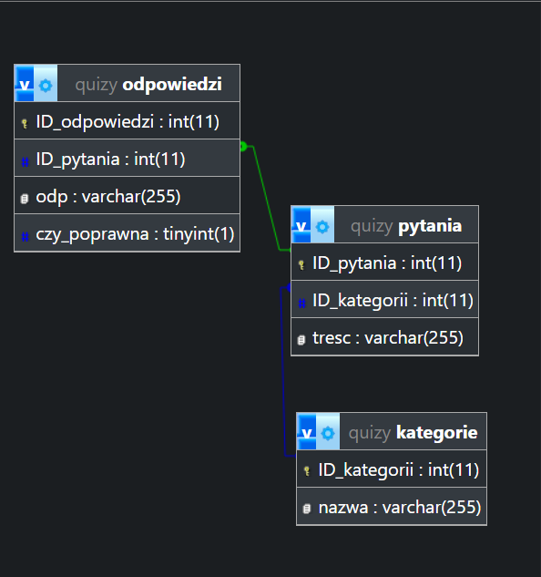

Struktura bazy danych z quizami

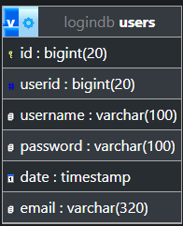

Struktura bazy danych logowania

1. Funkcjonalności

# Logowanie oraz rejestracja

Wchodząc na stronę trzeba się zalogować lub jeśli użytkownik nie posiada konta zarejestrować się. Podczas rejestracji dane konta zostaną zapisane w bazie danych. Po rejestracji można zalogować się na stworzone konto. System wymaga wypełnienia wszystkich pól.

# Wyszukiwanie i wyświetlanie quizów na stronie głównej

Na stronie głównej automatycznie wyświetlane są wszystkie quizy z bazy danych. Można w polu wyszukiwania wpisać nazwę quiz, a po wciśnięciu enter albo przycisku z ikoną lupy wyszukać quiz, który użytkownik chce rozwiązać.

# Rozwiązywanie quizów i wyświetlanie wyniku

Główną funkcjonalnością jest rozwiązywanie quizów. Z bazy danych wyświetlane są pytania przypisane do kategorii oraz odpowiedzi przypisane do pytania. Po rozwiązaniu quizu wyświetli się wynik otrzymany przez użytkownika na podstawie jego odpowiedzi.

# Dodawanie kategorii, pytań i odpowiedzi do bazy danych

Drugą najważniejszą funkcjonalnością jest dodawanie własnych kategorii, pytań i odpowiedzi. Po przejściu przez dodanie kategorii oraz pytania można dodać odpowiedzi. Strona wymaga dodania czterech odpowiedzi: jednej poprawnej i trzech błędnych. Jeśli użytkownik będzie próbował dodać mniej niż cztery wymagane odpowiedzi, strona wyświetli, że pola są puste.

# Usuwanie kategorii, pytań i odpowiedzi

Usuwanie tych danych następuje po kliknięciu w przycisk „Usuń”. Program po tej operacji usuwa pytania i odpowiedzi oraz kategorie.

1. Instrukcja Obsługi

# Rejestracja Konta

1. W pierwszej kolejności po wejściu na stronę należy się zalogować. Jeśli nie masz konta należy je założyć. Po kliknięciu w *„Zarejestruj się”* Przekieruje cię do strony gdzie możesz się zarejestrować.



Odnośnik do zarejestrowania się

1. 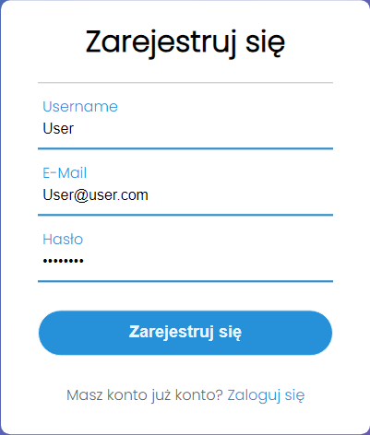Po przekierowaniu będziesz mógł podać dane do logowania tj. Username czyli nazwa użytkownika, Adres E-Mail oraz Hasło. Wymagane hasło musi wynosić minimalnie 8 znaków. Na ilustracji poniżej są przykładowo podane dane.

Rejestrowanie się przykładowymi danymi do naszej strony

# Rozwiązywanie quizów

1. Po zalogowaniu wyświetli ci się strona główna na której można wybrać quiz albo go wyszukać za pomocą pola do wyszukiwania nad tabelą z quizami. Na stronie głównej również wyświetla się nazwa użytkownika, a także odnośniki do podstron takich jak: „O nas” czyli informacja o naszej stronie oraz „Edytor Quizów”. Aby powrócić do wszystkich quizów wystarczy w polu wyszukiwania zostawić puste pole i kliknąć enter

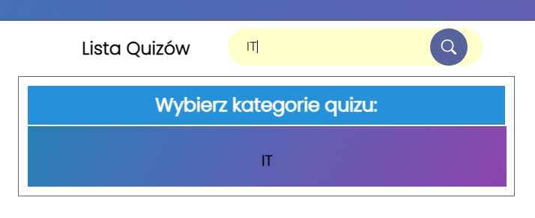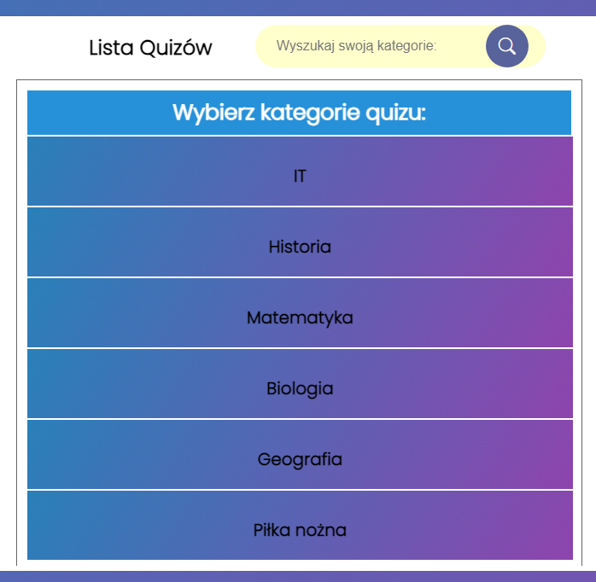

Tabela z kategoriami po wpisaniu frazy IT w pole wyszukiwania

Tabela ze wszystkimi kategoriami

1. Następnie rozwiązujesz wybrany quiz, a po jego ukończeniu wyświetli się wynik na podstawie twoich odpowiedzi.

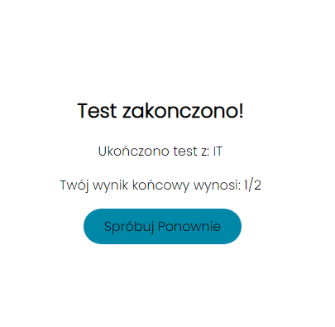

Wynik po rozwiązaniu quizu

# Tworzenie quizów

1. 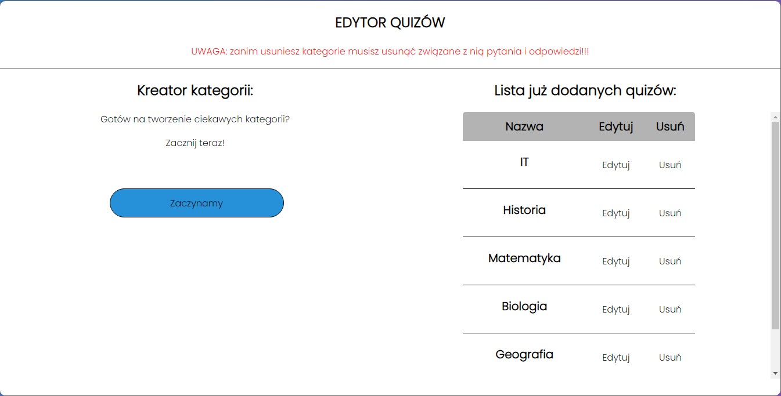Jeśli chcesz stworzyć własny quiz przejdź na podstronę *„Edytor Quizów”* na której znajdziesz tabelę z utworzonymi już quizami, do których możesz dodawać pytania i odpowiedzi oraz *„Kreator Kategorii”* w którym możesz stworzyć swoją kategorię do której będziesz dodawać pytania i odpowiedzi.

Edytor Quizów

1. 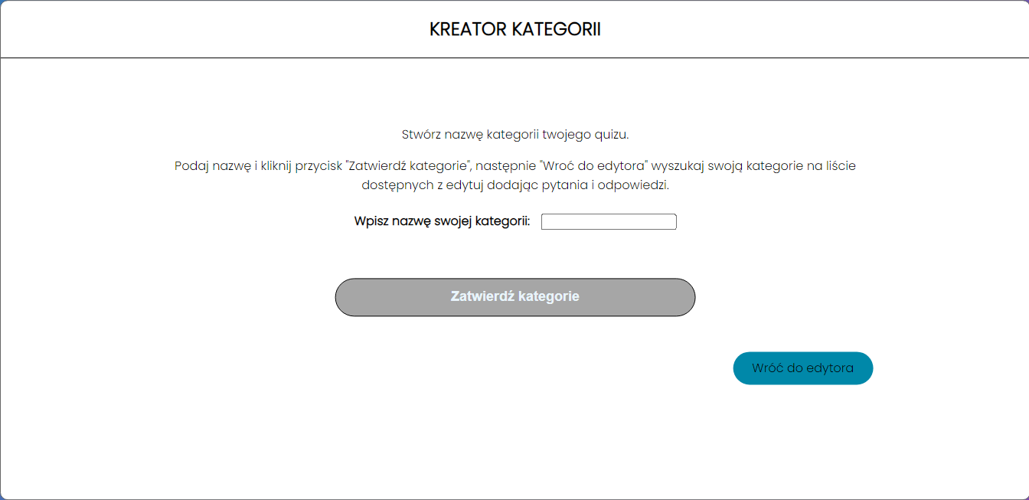Jeśli chcesz stworzyć własną kategorię kliknij w *„Zaczynamy”*. Po kliknięciu strona przekieruje cię do podstrony na której będziesz mógł wprowadzić nazwę kategorii. Po dodaniu wyświetli się czy poprawnie została dodana do bazy danych.

Kreator Kategorii

Informacja o tym, że kategoria została dodana do bazy danych

1. 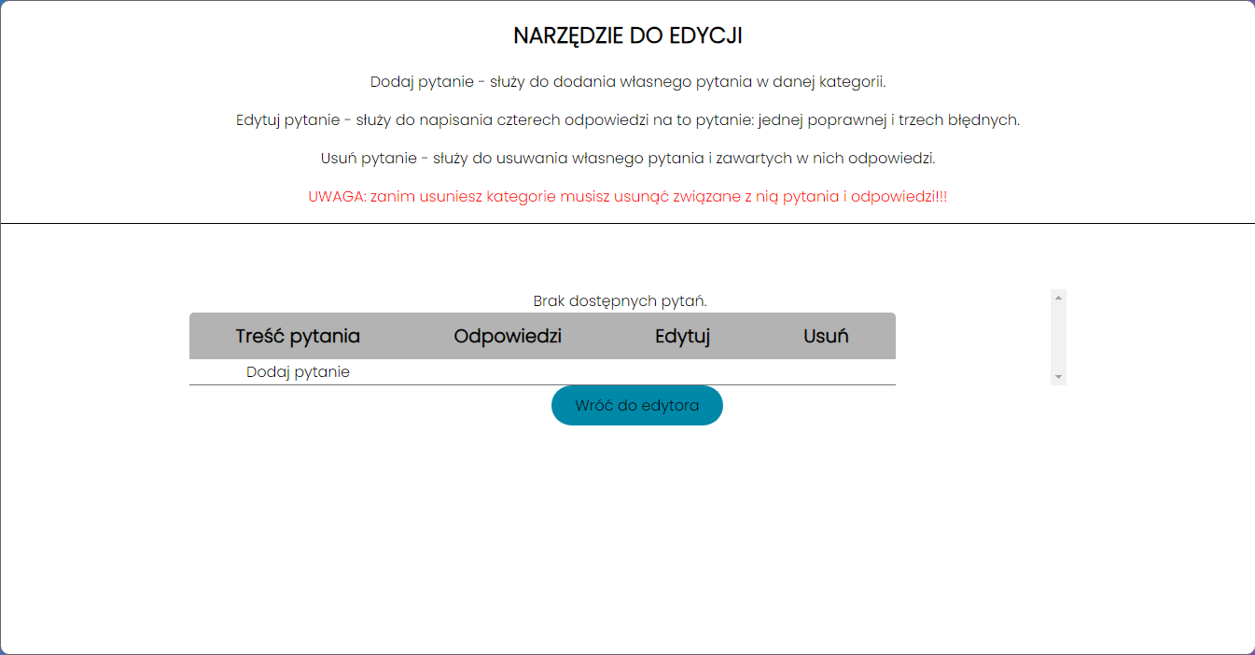Po powrocie do edytora należy kliknąć w edytuj przy nazwie quizu który stworzyliśmy. Następnie wyświetli się strona z narzędziami do edycji na której można dodać pytania oraz odpowiedzi do pytań. Również na tej stronie wyświetlają się pytania przypisane do tej kategorii oraz odpowiedzi przypisane do pytania

Strona z narzędziami do edycji pytań

1. Aby dodać pytanie należy kliknąć w „Dodaj pytanie”, a następnie zostaniesz przekierowany do strony z polem do wpisanie treści pytania. Po wpisaniu i zatwierdzeniu wyświetli się komunikat o poprawności dodania pytania do bazy danych.



Komunikat o dodaniu pytania do bazy danych

1. 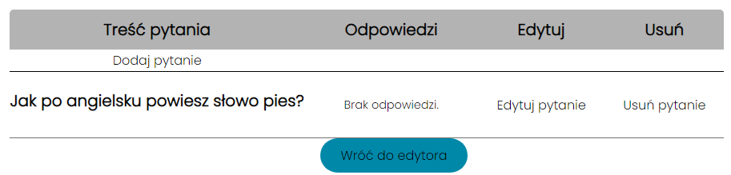Po dodaniu pytania i powrocie do *„narzędzi do edycji”* w tabeli wyświetli się dodane pytanie oraz odpowiedzi. W tym przypadku jeszcze nie są dodane, dlatego wyświetla się *„Brak odpowiedzi”*. Aby dodać pytania należy kliknąć w *„Edytuj pytanie”* po czym przeniesie cię do strony z dodawaniem odpowiedzi.

Tabela z pytaniami, które zostały stworzone

1. 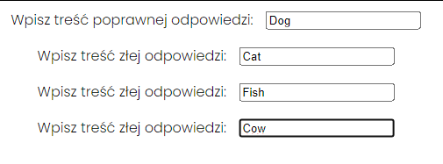Aby dodać pytania należy wpisać w pola tekstowe odpowiedzi. Pierwsze pole jest przydzielone dla odpowiedzi która jest poprawna, a pozostałe trzy na błędne. Strona wymaga aby były wypełnione wszystkie pola inaczej wyświetli się komunikat o tym, że pola są puste.

Pola do wpisania odpowiedzi na pytanie: Jak po angielsku powiesz pies?

1. Po zatwierdzeniu odpowiedzi wyświetli się komunikat o poprawności dodania pytań do bazy danych.



Komunikat o dodaniu odpowiedzi do bazy danych

1. 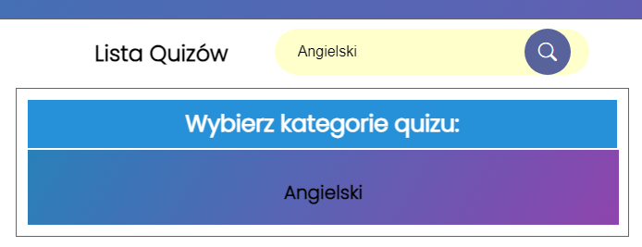Po dodaniu odpowiedzi można wrócić na stronę główną i zobaczyć czy nasz quiz wyświetla się w tabeli. Można to zrobić poprzez poruszaniem paskiem do przewijania albo poprzez wpisanie nazwy naszego quizu w pole wyszukiwania.

Tabela po wyszukaniu dodanego przykładowego quizu o nazwie „Angielski”

# Usuwanie pytań, odpowiedzi oraz kategorii

**UWAGA należy postępować według kolejności podanej w instrukcji poniżej**

1. Aby usunąć quiz na początku należy przejść do *„Edytora Quizów”*, następnie wybrać kategorię i kliknąć w *„Edytuj”*, a następnie usunąć pytanie. Usunięcie pytania równa się z usunięciem odpowiedzi przypisanych do niego. Po usunięciu pytania wyświetli się komunikat o usunięciu go z bazy danych. Gdy kategoria nie ma przypisanych do siebie pytań można ją usunąć.

# Koniec

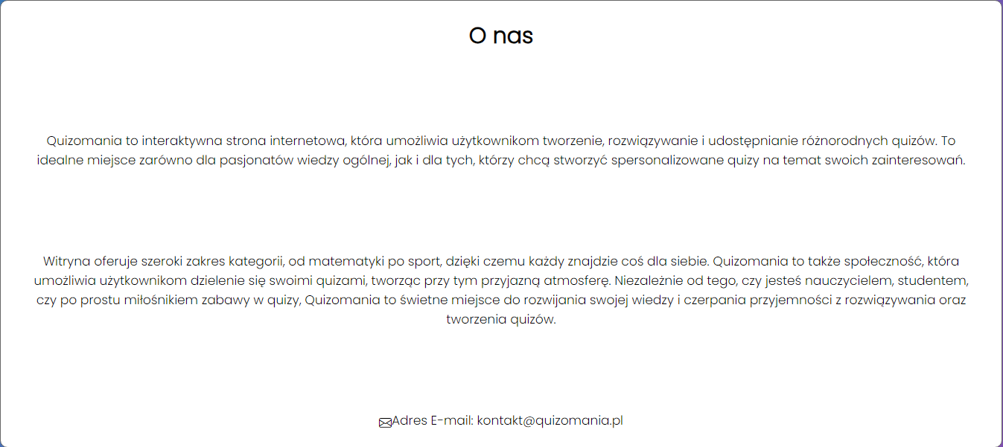Po wykonaniu wszystkich kroków wiesz jak zarejestrować się oraz jak się zalogować, jak rozpocząć quiz, jak stworzyć i usunąć cały quiz. W razie jakichkolwiek problemów prosimy pisać na nasz adres e-mail podany na podstronie „O nas”, której odnośnik znajduje się na przykład: na stronie głównej.

Strona z informacjami o naszej witrynie oraz adres e-mail do kontaktu w razie jakichkolwiek problemów

1. Perspektywy rozwoju
2. Planujemy w przyszłości ulepszyć oraz poprawić system usuwania quizów. Planujemy poprawić błędy występujące przez złą kolejność usuwania quizów. Mamy w planach również ulepszyć ten system o usuwanie od razu całego quizu za pomocą jednego przycisku.
3. Zamierzamy wprowadzić stronę z profilem użytkownika na której użytkownik będzie mógł edytować dane o swoim koncie oraz zobaczyć swój wynik z rozwiązanych quizów, a także stworzone przez użytkownika quizy.
4. Chcemy wprowadzić limit czasowy na rozwiązanie quizu, a także na stronie z wyświetlanym wynikiem odpowiedzi, które użytkownik zaznaczył źle lub dobrze.
5. Pragniemy rozwinąć system logowania o funkcje tj. przypomnienie hasła, weryfikacje poprzez e-mail podany przy rejestracji.
6. Planujemy ulepszyć kreator i edytor quizów, aby był bardziej przyjazny dla użytkowników.
7. Chcemy dopracowywać stronę pod kątem użytkowników mobilnych, aby strona była responsywna i dopasowana do każdego ekranu.
8. Pragniemy na bieżąco ulepszać i poprawiać naszą witrynę, aby użytkownicy cieszyli się z korzystania z naszej strony.